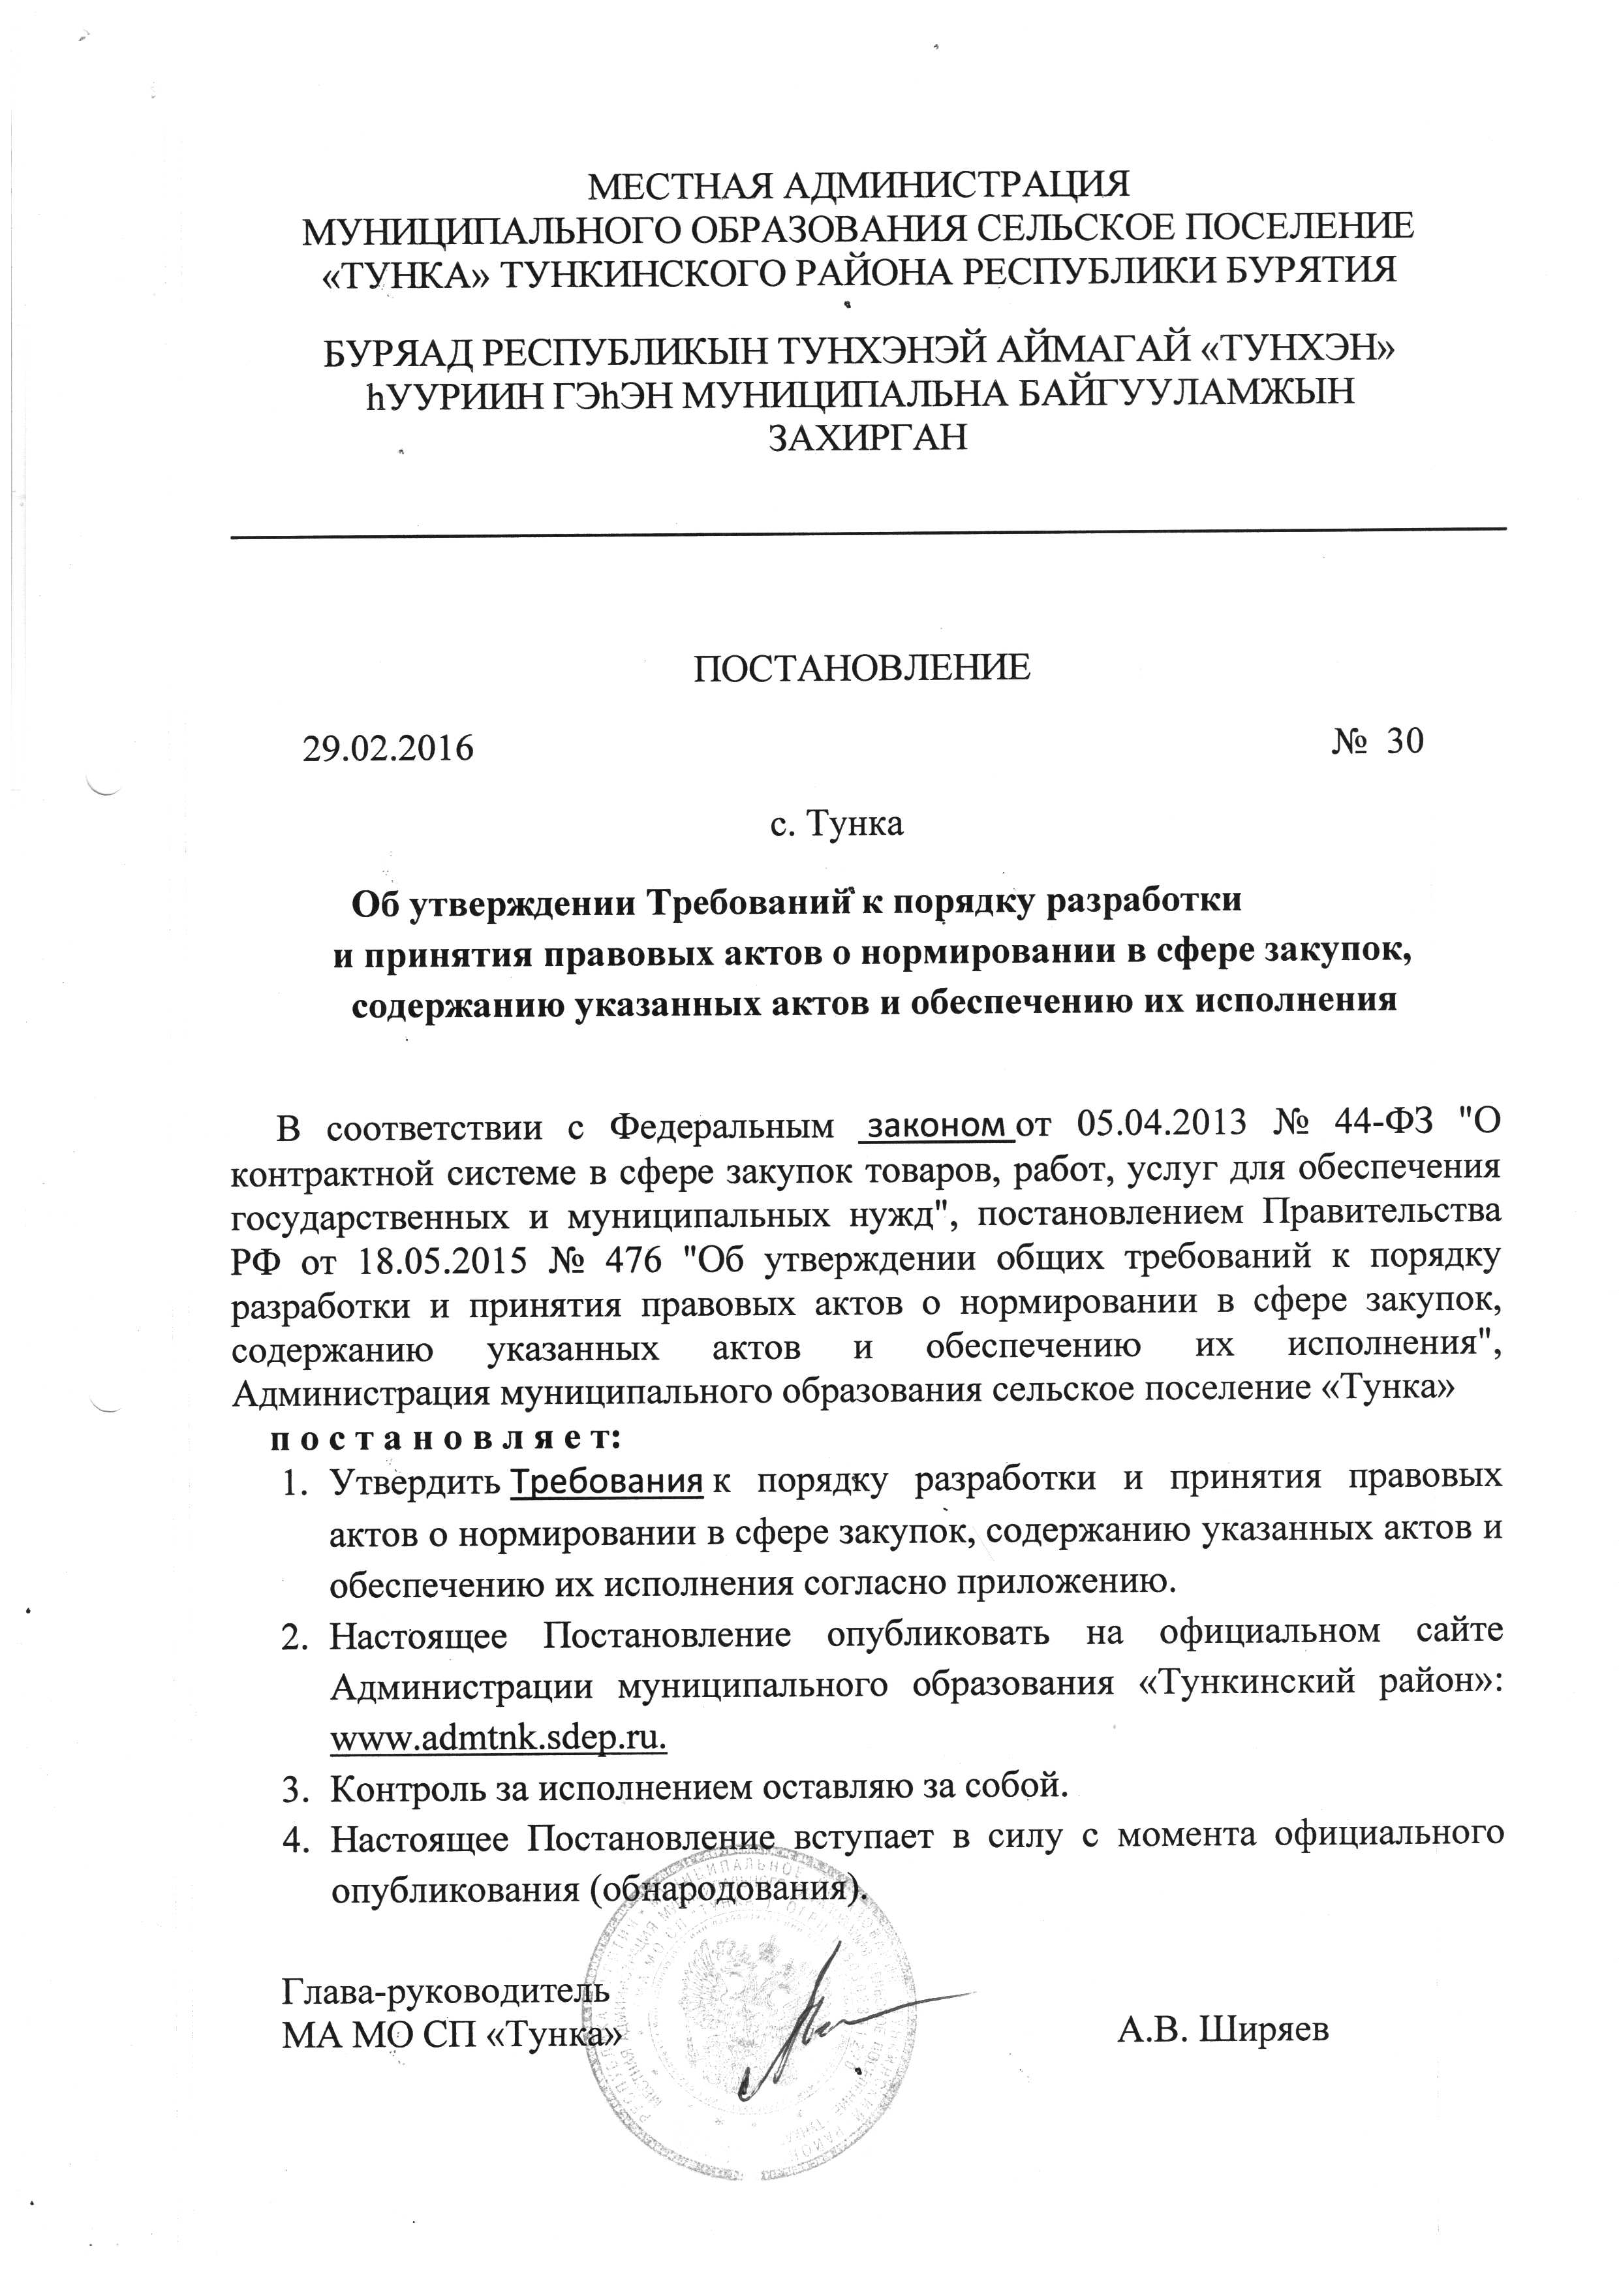

Приложение
К постановлению
Администрации МО СП «Тунка»
от 29.02.2016 № 30
Требования
к порядку разработки и принятия правовых актов
о нормировании в сфере закупок, содержанию
указанных актов и обеспечению их исполнения
1. Настоящий документ определяет требования к порядку разработки и принятия, содержанию, обеспечению исполнения следующих правовых актов:
а) Администрация МО СП «Тунка» , утверждающая:
- правила определения нормативных затрат на обеспечение функций органов местного самоуправления;
- правила определения требований к закупаемым органами местного самоуправления отдельным видам товаров, работ, услуг (в том числе предельные цены товаров, работ, услуг);
б) Администрация МО СП «Тунка», утверждающая:
- нормативные затраты на обеспечение функций органов местного самоуправления;
- требования к закупаемым органами местного самоуправления отдельным видам товаров, работ, услуг (в том числе предельные цены товаров, работ, услуг).
2.Правовые акты, указанные в подпункте "а" пункта 1 настоящего документа, разрабатываются МА МО СП «Тунка» в форме проектов постановлений Администрации МО СП «Тунка».
3. Правовые акты указанные в подпункте "б" пункта 1 настоящего документа, разрабатываются МА МО СП «Тунка»в форме распоряжений.
4. Содержание проектов актов, указанных в пункте 1 настоящего документа, должно соответствовать требованиям, установленным общими требованиями к порядку разработки и принятия правовых актов о нормировании в сфере закупок, содержанию указанных актов и обеспечению их исполнения, утвержденных Постановлением Правительства Российской Федерации от 18.05.2015 N 476 "Об утверждении общих требований к порядку разработки и принятия правовых актов о нормировании в сфере закупок, содержанию указанных актов и обеспечению их исполнения".
5. Для проведения обсуждения в целях общественного контроля проекты актов, указанных в пункте 1 настоящего документа, и пояснительные записки к ним размещаются разработчиками в единой информационной системе в сфере закупок.
6. Срок проведения обсуждения в целях общественного контроля 7 календарных дней со дня размещения проектов актов, указанных в пункте 1 настоящего документа, в единой информационной системе в сфере закупок.
7. Предложения общественных объединений, юридических и физических лиц, поступившие в электронной или письменной форме в срок, установленный в пункте 6 настоящего документа, рассматриваются разработчиками в соответствии с законодательством Российской Федерации о порядке рассмотрения обращений граждан.
8. Предложения общественных объединений, юридических и физических лиц и ответы на них размещаются разработчиками в единой информационной системе в сфере закупок в срок не позднее 3 рабочих дней со дня рассмотрения предложений.
9. По результатам обсуждения в целях общественного контроля разработчики при необходимости принимают решение о внесении изменений в проекты актов, указанных в пункте 1 настоящего документа, с учетом предложений общественных объединений, юридических и физических лиц.
10. После внесения изменений по результатам обсуждения в целях общественного контроля разработчики в течение 3 рабочих дней направляют проекты актов, указанных в абзаце третьем подпункта "а" и абзаце третьем подпункта "б" пункта 1 настоящего документа, на рассмотрение Общественного совета МО СП «Тунка» (далее - Общественного совета).
11. Решение, принятое Общественным советом, оформляется протоколом, который не позднее 3 рабочих дней со дня принятия соответствующего решения размещается разработчиками проектов актов в единой информационной системе в сфере закупок.
12. По результатам рассмотрения Общественным советом проектов актов разработчики принимают одно из следующих решений:
а) о необходимости доработки проекта акта;
б) о возможности принятия акта, в том числе без учета принятого решения Общественным советом, указанного в пункте 11 настоящего документа.
13. Разработчики при необходимости принимают решение о внесении изменений в проекты актов, указанных в абзаце третьем подпункта "а" и абзаце третьем подпункта "б" пункта 1 настоящего документа, в срок не позднее 5 рабочих дней со дня принятия Общественным советом решения, указанного в пункте 11 настоящего документа.
Повторное рассмотрение Общественным советом доработанных проектов актов, указанных в абзаце третьем подпункта "а" и абзаце третьем подпункта "б" пункта 1 настоящего документа, не требуется.
14. Акты, указанные в пункте 1 настоящего документа, принимаются до 1 мая 2016 года.
15. Акты, предусмотренные подпунктом "б" пункта 1 настоящего документа, пересматриваются не реже одного раза в год и принимаются до 1 июня текущего финансового года.
При обосновании объекта и (или) объектов закупки учитываются изменения, внесенные в акты, указанные в абзаце втором подпункта "б" пункта 1 настоящего документа, до представления субъектами бюджетного планирования распределения бюджетных ассигнований.
16. Акты, указанные в пункте 1 настоящего документа, в течение 5 рабочих дней с момента утверждения размещаются в единой информационной системе в сфере закупок.
17. Внесение изменений в акты, указанные в подпункте "б" пункта 1 настоящего документа, осуществляется в порядке, установленном для их принятия.
18. Постановление Администрации МО СП «Тунка», утверждающее правила определения требований к закупаемым отдельным видам товаров, работ, услуг (в том числе предельные цены товаров, работ, услуг), должно определять:
а) порядок определения значений характеристик (свойств) отдельных видов товаров, работ, услуг (в том числе предельных цен товаров, работ, услуг), включенных в утвержденный Администрацией МО СП «Тунка» перечень отдельных видов товаров, работ, услуг (далее - базовый перечень);
б) порядок отбора отдельных видов товаров, работ, услуг (в том числе предельных цен товаров, работ, услуг), закупаемых органами местного самоуправления (далее - ведомственный перечень);
в) форму ведомственного перечня.
19. Постановление Администрации МО СП «Тунка», утверждающее правила определения нормативных затрат, должно определять:
а) порядок расчета нормативных затрат, в том числе формулы расчета;
б) обязанность органов местного самоуправления определить порядок расчета нормативных затрат, для которых порядок расчета не определен постановлением Администрации МО СП «Тунка»;
в) требование об определении нормативов количества и (или) цены товаров, работ, услуг, в том числе сгруппированных по должностям работников и (или) категориям должностей работников.
20. Акты, утверждающие требования к отдельным видам товаров, работ, услуг, закупаемым, должны содержать следующие сведения:
а) наименования заказчиков (подразделений заказчиков), в отношении которых устанавливаются требования к отдельным видам товаров, работ, услуг (в том числе предельные цены товаров, работ, услуг);
б) перечень отдельных видов товаров, работ, услуг с указанием характеристик (свойств) и их значений.
21. Нормативы количества и (или) цены товаров, работ, услуг разрабатываются и утверждаются индивидуальные, установленные для каждого работника, и (или) коллективные, установленные для нескольких работников.
22. Акты, утверждающие нормативные затраты, должны определять:
а) порядок расчета нормативных затрат, для которых правилами определения нормативных затрат не установлен порядок расчета;
б) нормативы количества и (или) цены товаров, работ, услуг, в том числе сгруппированные по должностям работников и (или) категориям должностей работников.
23. Акты, указанные в подпункте "б" пункта 1 настоящего документа, могут устанавливать требования к отдельным видам товаров, работ, услуг, закупаемым одним или несколькими заказчиками, и (или) нормативные затраты на обеспечение функций органов местного самоуправления.
24. Требования к отдельным видам товаров, работ, услуг и нормативные затраты применяются для обоснования объекта и (или) объектов закупки соответствующего заказчика.
25. В акты, указанные в подпунктах "а", "б" пункта 1 настоящего документа вносятся изменения в случаях изменения бюджетного законодательства Российской Федерации, законодательства в сфере закупок, нормативных правовых актов, устанавливающих общие правовые, территориальные, организационные и экономические принципы организации местного самоуправления в Российской Федерации.

